Vnútorný predpis
Fakulty sociálnych vied
Univerzity sv. Cyrila a Metoda v Trnave

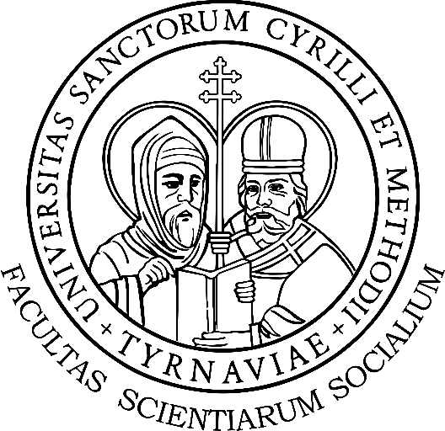

ŠTATÚT

Rady pre študijný program

na Fakulte sociálnych vied Univerzity sv. Cyrila a Metoda v Trnave

2021

§ 1
Úvodné ustanovenia

- Štatút Rady pre študijný program na Fakulte sociálnych vied Univerzity sv. Cyrila a Metoda v Trnave (ďalej len ,,štatút“), je vydaný podľa § 15 ods. 1 písm. m) zákona č. 131/2002 Z. z. o vysokých školách a o zmene a doplnení niektorých zákonov v znení neskorších predpisov (ďalej len „zákon o vysokých školách“).
- Tento štatút je súčasťou Vnútorného systému zabezpečovania kvality vysokoškolského vzdelávania UCM a obsahuje pravidlá podľa osobitného predpisu.
- Štatút upravuje postavenie, zloženie, činnosť, kompetencie a zodpovednosť Rady pre študijný program (ďalej aj ako „Rada“) ako súčasti politík, štruktúr a procesov vnútorného systému zabezpečovania kvality vysokoškolského vzdelávania na FSV UCM.
- Štatút je súčasťou politík vnútorného systému kvality na Fakulte sociálnych vied UCM (ďalej aj ako „FSV UCM“).

§ 2
Kompetencie a zodpovednosť Rady

- Rada je orgánom FSV UCM.
- Rada je poradným orgánom dekana FSV UCM.
- Činnosť Rady je súčasťou procesov vnútorného systému kvality na FSV UCM.
- Rada svojou činnosťou zabezpečuje dosiahnutie a sústavné udržiavanie súladu študijných programov so štandardmi pre študijný program a so štandardmi pre vnútorný systém zabezpečovania kvality vysokoškolského vzdelávania vydanými Slovenskou akreditačnou agentúrou pre vysoké školstvo (ďalej len ,,SAAVŠ“) a so štandardami vnútorného systému kvality na UCM.
- Rada pre študijný program v súlade so Smernicou o vytváraní, úprave a schvaľovaní študijných programov, odborov habilitačného konania a inauguračného konania a podávanie žiadostí SAAVŠ“:
  - pripravuje návrh na vytvorenie nového študijného programu,
  - pripravuje návrh na úpravu existujúceho študijného programu,
  - pripravuje návrh na posúdenie zosúladenia študijného programu s platnými štandardmi,
  - navrhuje zrušenie študijného programu.
  - prijíma a vyhodnocuje podnety od všetkých zainteresovaných strán vzťahujúce sa na uskutočňovanie študijného programu,
  - navrhuje a prijíma opatrenia na odstránenie zistených nedostatkov,
  - poskytuje podklady pre správu o vnútornom hodnotení kvality v rámci študijného programu a navrhuje opatrenia na zvýšenie kvality.

§ 3
Zloženie Rady

- Rada je súčasťou štruktúr vnútorného systému kvality na FSV UCM.
- Členov Rady menuje dekan FSV UCM.
- Dekan FSV UCM menuje predsedu Rady. Predsedom Rady je osoba nesúca hlavnú zodpovednosť za kvalitu a rozvoj študijného programu, prípadne osoba zabezpečujúca profilový predmet študijného programu.
- Rada je vytvorená samostatne pre každý študijný program. To neplatí pre obsahovo nadväzujúci študijný program vyššieho stupňa v tom istom odbore, pre inú formu a jazykovú mutáciu študijného programu, pre študijné programy, ktoré sú v kombinácii s inými študijnými programami.
- Rada má najmenej päť členov. Najmenej traja členovia sú osoby, ktoré sa podieľajú na uskutočňovaní študijného programu. Najmenej jeden člen je študent a najmenej jeden člen je zástupca externej zainteresovanej strany (zamestnávateľ alebo absolvent).
- Každý člen Rady je spravidla členom v jednej Rade. V odôvodnených prípadoch môže byť jedna osoba členom viacerých Rád.
- Funkčné obdobie členov Rady je štvorročné.
- Členstvo v Rade zaniká:
  - vzdaním sa členstva,
  - skončením funkčného obdobia,
  - ukončením, alebo prerušením štúdia študenta,
  - odvolaním člena osobou zodpovednou za súčasť UCM,
  - smrťou člena.
- Členstvo v Rade je nezastupiteľné.

§ 4
Rokovanie Rady

- Rada zasadá spravidla dvakrát ročne.
- Zasadnutie Rady určuje jej predseda.
- Zasadnutie sa môže uskutočniť prezenčne alebo prostredníctvom online platformy. Odporúča sa MS 365 ako digitálna platforma používaná na UCM.
- Zasadnutie Rady je neverejné.
- Rada je uznášaniaschopná v prípade prítomnosti nadpolovičnej väčšiny jej členov.
- Zápisnicu z rokovania vyhotovuje predseda Rady, alebo ním poverený člen Rady.
- Každý člen rady je viazaný mlčanlivosťou aj skončení jeho členstva v Rade.

§ 5
Vytváranie, úprava a zrušenie študijného programu

- Rada pri vytváraní, úprave a zrušení študijného programu postupuje podľa Smernice o vytváraní, úprave a schvaľovaní študijných programov, odborov habilitačného konania a inauguračného konania a podávanie žiadostí SAAVŠ na UCM“.
- Rada vypracuje návrh vytvorenia, úpravy alebo zrušenia študijného programu.
- Predseda Rady predkladá návrh vytvorenia, úpravy alebo zrušenia študijného programu dekanovi FSV UCM.
- Dekan FSV UCM predkladá návrh vytvorenia, úpravy alebo zrušenia študijného programu predsedovi Rady kvality FSV UCM.
- V prípade posudzovania súladu študijného programu so štandardmi pre študijný program a štandardmi pre vnútorný systém kvality SAAVŠ a UCM Rada predkladá návrh na posúdenie súladu študijného programu dekanovi FSV UCM, ktorý ho postupuje Rade kvality FSV UCM.
- V prípade zrušenia študijného programu, na ktorom sú zapísaní študenti, Rada predloží návrh postupu na prestup študentov na iný študijný program v tom istom odbore, prípadne v inom odbore. Ak sú práva na uskutočňovanie študijného programu odobraté SAAVŠ, návrh na zrušenie je predložený Rade pre vnútorné hodnotenie kvality UCM.
- Osoby posudzujúce a schvaľujúce študijný program sú iné ako osoby, ktoré ich vypracovali, podieľajú sa, alebo sa majú podieľať na ich uskutočňovaní.

§ 6
Záverečné ustanovenie

- Tento štatút bol prerokovaný a schválený v AS FSV UCM dňa 20. septembra 2021.
- Tento štatút nadobúda platnosť a účinnosť dňom podpisu dekanom FSV UCM a predsedníčkou AS FSV UCM.

V Trnave, dňa 20. septembra 2021

doc. PhDr. Oľga Bočáková, PhD. doc. PhDr. Jaroslav Mihálik, PhD.

predsedníčka Akademického senátu FSV UCM dekan FSV UCM

zákon č. 269/2018 Z.z. o zabezpečovaní kvality vysokoškolského vzdelávania a o zmene a doplnení zákona č. 343/2015 Z.z. o verejnom obstarávaní a o zmene a doplnení niektorých zákonov v znení neskorších predpisov (ďalej len ,,zákon č. 269/2018 Z.z.“)

